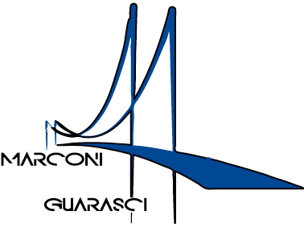

I.I.S. IPSIA“Marconi” Cosenza LS-ITE “Guarasci” Rogliano
SEDE: Cosenza IPSIA Diurno e Corso Serale
SEDE: Montalto Uffugo IPSIA – ITI (Chimica Ambientale)
SEDE: Rogliano Liceo Scientifico – Ist. Tec. Economico

PROT. N° 4714/C22 Cosenza 17 OTTOBRE 2020
Circolare n. 51

Oggetto: Corso di formazione sull’uso della piattaforma G Suite for Education

Si comunica l'incontro di formazione che si terrà in presenza presso la sede di Cosenza. Il corso sarà tenuto dall’animatore digitale prof. Eduardo Perri per dare l’opportunità ai nuovi docenti in ingresso e a coloro i quali ritengono opportuno, formarsi sulla piattaforma G Suite.

ATTIVITA’ DI FORMAZIONE
ARGOMENTO
Primo accesso alla piattaforma e Wz Web
Utilizzo di Classroom
Google Meet per le videoconferenze
Jamboard la lavagna digitale condivisa
Googre Drive e l’archivio digitale

Tutte gli argomenti trattati nel corso saranno disponibili anche one line collegandosi al seguente link:

https://sites.google.com/view/guidapergsuiteforeducation/docente/elenco-completo-delle-video-lezioni-docente

In particolare per ogni lezione sarà possibile, collegandosi al link, rivedere una videolezione dettagliata che permetterà di memorizzare tutti i passaggi utili all’utilizzo della piattaforma in oggetto.
Tutti i docenti interessati potranno prenotarsi al corso accedendo al seguente link, PRENOTAZIONE ONLINE
Chi non parteciperà, in automatico autodichiara di essere già formato in merito.

IL DIRIGENTE SCOLASTICO
Dott.ssa Maria Saveria VELTRI
Firma autografa sostituita a mezzo
ai sensi dell’art. 3 comma 2 del d.Lvo n.39/93

